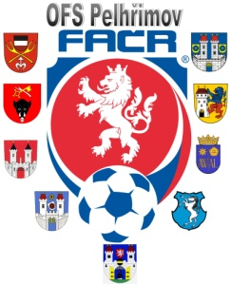

Fotbalová Asociace české republiky

Okresní fotbalový svaz PELHŘIMOV, Friedova 1464, 393 01, Pelhřimov

Úřední zpráva DK č. 4 - 2018/2019

Datum: 12.9.2018

DK OFS:

Krejčí Václav ID: 73020567, Plačkov, č. utkání 2018613A3A0403, 1 SU ZCN, od 12.9.2018, poplatek 150 Kč

§ 43 ZZBM

Hrnčíř Jakub ID: 99110662, Černovice, č. utkání 2018613A2A0401, 1 SU ZCN, od 12.9.2018, poplatek 150 Kč

§ 46/1 2 x ŽK

Pokuty budou dávány na sběrné účty klubů !!!

POTRESTÁNÍ SE MOHOU ODVOLAT DLE DŘ § 104 !!!

Zapsal: Milan Reich Václav Hrkal: sekretář VV OFS předseda DK OFS

